绍兴文理学院毕业证（学位证）制作印刷项目

公
开
招
标
文
件

招标编号: WL15-3-2
使 用 单 位： | 绍兴文理学院教务处
招标单位： | 绍兴文理学院招投标中心
监督单位： | 绍兴文理学院监察处
二○一六 年 三 月

目 录

第一部分 招标公告 1
第二部分 投标须知 3
一、总则 3
二、投标文件 4
三、开标和评标 7
四、定标 9
五、授予合同 9
第三部分 招标项目范围及要求 10
第四部分 合同主要条款 13
第五部分 投标文件及其附件格式 15

第一部分 招标公告

绍兴文理学院毕业证书（学位证书）制作印刷项目（招标编号：WL16-3 -2）受部门委托，学校就本项目进行公开招标，现将有关事宜公告如下：
一、使用单位：绍兴文理学院教务处
二、招标编号：WL16-3-2
三、项目名称：毕业证书（学位证书）制作印刷项目
四、采购内容：
标项 | 项目名称 | 预算金额
01 | 毕业证书及学位证书制作印刷项目 | 55000元
- 投标资格：
1、具备《中华人民共和国政府采购法》第二十二条所规定的条件；具有印刷经营许可证。具有独立承担招标项目的条件和能力，具有固定的办公及生产、经营场所和资金垫付能力。
2．注册资金在10万元（人民币）及以上。
3、投标方必须资质齐全且真实有效，完全符合国家/行业法律法规标准要求。
4、本次项目不接受联合体投标。
5．具有独立承担民事责任的能力；具有良好的商业信誉和健全的财务会计制度；具有履行合同所必需的设备和专业技术能力；有依法缴纳税收和社会保障资金的良好记录；参加本次政府采购活动前三年内，在经营活动中没有重大违法记录。具有稳定的高校客户、高校证书配供经验及较强的经济实力、良好信誉和售后服务能力。
六、资格预审要求：
1. 投标人有效期内的、经年检有效的《企业法人营业执照》（副本），原件及复印件（加盖单位公章）。
2. 投标人有效期内组织机构代码证复印件（加盖单位公章）。
3. 投标人有效期内的税务登记证复印件（加盖单位公章）。
4. 法人代表授权书原件、复印件（加盖单位公章），投标代理人身份证原件、复印件（加盖单位公章）。
5．招标人对报名情况进行资格预审，资格预审不合格的不能参加投标。
6. 若报名超过10家以上单位，则采取以下方式确定入围单位：由教务处、招投标中心、监察处依据投标方的资信、经济实力及服务业绩推荐3家，其余的由招投标中心以抽签形式推荐4家，最终7家单位入围。
七、招标方式：
本次招标采用公开采购方式进行。采用封闭式投标，现场开标。定标原则：最低价中标。
八、投标报名须知：
1．投标报名：参加投标的单位于2016 年3 月23日～ 3月25日上午8:00-11:30，下午14:00-16:30到绍兴文理学院招投标中心205室报名并获取标文。
2.资格审查已通过的单位需在报名时间内缴纳投标保证金，报名时间截止前未缴纳的，不得参加投标。每个标的投标保证金为3000元，户名:绍兴文理学院,账号:0900000103106600010,开户行:绍兴银行营业部，可采用银行汇票或转账的方式交纳。中标单位投标保证金在签订采购合同缴纳履约保证金后无息退还。招标人退投标保证金时，以投标人投标函中的开户银行和帐号为准，如发生投标单位实际帐号与本投标函提供的帐号不一致，而造成招标人未能按时退还投标保证金的，相关后果由投标人自行负责。
十、开标时间和投标要求
1.开标会定于2016 年3 月31日上午在绍兴文理学院招投标中心207室举行（绍兴文理学院西大门右侧）。
2.投标单位于2016 年3月31日上午9：00时前将投标书密封，并在封口处加盖骑缝公章和法人代表或授权委托人签字后送交给招标工作人员。
3.投标文件要求：商务标：正本1份，副本2份。
九、中标及合同签订
中标单位应在接到学校中标通知书七日内完成合同签订，合同签订后投标保证金自动转为履约保证金，如出现违约情况参照政府采购有关规定处理。
十、报名人如发现招标文件及其评标标准中存在含糊不清、相互矛盾、多种含义以及歧视性不公正条款或违法违规内容时，请在3月29日下午16:00前向招标人书面反映，招标人向各报名人作出书面答复补充，并与招标文件同具相应法律效应，逾期不得再对招标文件的条款提出质疑。
十一、联系方式
联系地址：绍兴文理学院招投标中心（绍兴文理学院西大门右侧）
报名联系人：石老师 电 话：0575-88348811 传真：88341862
技术联系人：钱老师 电 话：88341832
绍兴文理学院招投标中心
二○一六年三月二十一日

第二部分 投标须知

一、总则
1. 适用范围
本招标文件适用于本次所述项目的招标。
2. 定义
2.1 “招标人”系指组织本次招标的招标单位(或采购人/采购单位)。
2.2 “投标人”系指向招标方提交招标文件的制造商或集成商(供应商)。
2.3 “产品”系指供方按招标文件规定，经合法途径取得的，须向采购人提供的毕业证书和学位证书的内芯和外壳。
2.4投标方必须自行勘验本项目的拟实施环境，并与主管部门就本项目的技术参数、标准要求、付款方式、经营时间等内容进行充分交流沟通，了解采购人的使用意图及计划方案，能够完全满足项目要求并在该项目启动前全程提供技术支持。
2.5投标文件必须制作规范、项目清晰（包括附件内容）而且完全响应采购文件要求。
2.6投标方要根据招标方提供的要求提供产品。本招标文件所述产品的样品内芯和外壳的样式、材质是结合实际现有情况的推荐性方案，所投产品如与提供的样品样式和材质不符其投标可能会被拒绝（或作无效投标）。
2.7投标人中标后，视已承诺另行支付学位证书设计方案费用2000元整，在中标通知书下达后7天内支付。
3．招标方式
3.1 本次招标采用公开招标方式进行。
3.2 如某一标项投标人或实质性响应招标文件的投标人不足三家时，由采购人重新组织招标或按有关规定实施。
3.3 本次招标设定上限价，上限价即招标公告中公布的预算金额。
4. 投标委托
投标人须携带居民身份证。如投标人不是法定代表人，须有法定代表人出具的授权委托书。（正本用原件，副本用复印件，格式见第四部分）。
5. 投标费用
投标人应自行承担编制投标文件及参加本次投标所涉及的一切费用。不管投标结果如何，招标人对上述费用不负任何责任。
6. 招标文件
6.1 招标文件包括本招标文件及所有按6.2所述的招标答疑记录和6.3发出的补充通知组成。
6.2招标文件的澄清
投标人对招标文件如有疑点要求澄清，可用书面形式（包括信函、传真、电报、电子文档，下同）通知招标人，但通知不得迟于开标前7日使招标人收到，招标人将用书面形式予以答复。如有必要，可将不说明来源的答复发给所有投标人。
6.3招标文件的修改
6.3.1在投标截止时间前规定时间内，招标人有权修改招标文件，并以书面形式通知所有投标人，通知中没有注明更改投标截止时间的视为截止时间不变。修改的文件作为招标文件的补充和组成部分，对所有投标人均有约束力。投标人应在两天内以书面形式确认已收到的修改文件，并需附法人代表或授权代表的签字加盖公章，逾期不确认的视同认可。
6.3.2为使投标人有足够的时间按修改文件要求修正投标文件，招标人可酌情推迟投标截止时间和开标时间，并将此变更通知投标人。在这种情况下，招标人与投标人以前在投标截止期方面的全部权力、责任和义务，将适用于延长后新的投标截止期。

二、投标文件
- 投标文件的语言及计量单位
1.1投标人应仔细阅读招标文件中的所有内容，按照招标文件要求，详细编制投标文件，并保证投标文件的正确性和真实性。
1.2 投标文件以及投标方与招标方就有关投标事宜的所有来往函电，均应以中文书写（技术术语除外）。
1.3 投标计量单位，除招标文件中有特殊要求外，应采用中华人民共和国法定计量单位，货币单位：人民币元。
1.4不按招标文件的要求提供的投标文件可能导致被拒绝。
2. 投标文件的组成
投标文件商务标的组成：正本1份，副本2份（正本用原件）：
2.1投标函（格式见第五部分附件1）；
2.2法定代表人授权委托书(格式见第五部分附件2)；
2.3投标报价明细表（格式见第五部分附件3）；
2.4投标承诺书（格式见第五部分附件4）；
2.5学位证书封皮（外壳）印制标准（格式见第五部分附件5）；
2.6学位证书印制标准（格式见第五部分附件6）；
2.7学位证书样式（格式见第五部分附件7）；
2.8学位证书封皮样式（格式见第五部分附件8）；
2.9毕业证书封皮（外壳）印制标准（格式见第五部分附件9）；
2.10毕业证书（内芯）印制标准（格式见第五部分附件10）；
2.11毕业证书样式（格式见第五部分附件11）；
2.12毕业证书封皮样式（格式见第五部分附件12）；
2.13企业资质复印件（加盖公章）与信誉等材料企业的注册资金、缴纳社会保险、财务状况、人员配置等情况。
以上文件组成“商务标”。投标人在“商务标”中应对招标文件作实质性响应，该项内容将作为评标依据。若投标人的投标报价超过采购人设定的上限价，则视为无效标。
注：复印件应加盖投标人公章
3. 投标报价
3.1投标人应按招标文件中《投标报价明细表》等附表格式填写。
3.2报价为采购人可以合格使用产品的价格，包括货款、包装、运输等一切费用。
3.3招标文件未列明，而投标人认为必需的费用也需列入报价。
3.4投标报价只允许有一个报价，有选择的报价将不予接受（除指定外）。
3.5若投标人的投标报价超过采购人设定的上限价，若报价超过招标人上限价，该投标文件视为无效标，不得作为中标人。
4. 投标保证金
4.1资格审查已通过的单位需在报名时间内缴纳投标保证金，报名时间截止前未缴纳的，不得参加投标。
4.2投标保证金3000元，户名:绍兴文理学院,账号:0900000103106600010,开户行:绍兴银行营业部，可采用银行汇票或转账的方式交纳。
4.3 未中标人，其投标保证金在中标通知书发出后十五个工作日内无息退还。招标人退投标保证金时，以投标人投标函中的开户银行和帐号为准，如发生投标单位实际帐号与本投标函提供的帐号不一致，而造成招标人未能按时退还投标保证金的，相关后果由投标人自行负责。
4.4中标人应在中标通知书发出7日内与采购人签订合同，投标保证金自动转为履约保证金，中标人的履约保证金凭单位出具的正规企业统一收据在项目验收合格完成后15天内无息退还。
4.5所有相关保证金不计息。
4.6 出现下列任何一种情况，投标保证金将被没收：
4.6.1报名后无故不参加投标的；
4.6.2 投标人在投标有效期内撤回投标文件的；
4.6.3中标人未按规定的时间、地点与采购人签订合同；
4.6.4修改或拒绝接受已经确定的条款；
4.6.5未按规定提交履约保证金的。
5.投标文件的有效期
5.1自投标截止日20天投标书应保持有效。如采购人认为必要，可延长至总计最长不超过30天。有效期短于这个规定期限的投标将被拒绝。
5.2在特殊情况下，招标人可与投标人协商延长投标书的有效期，这种要求和答复均以书面形式进行。
5.3投标人可拒绝接受延期要求而不会导致投标保证金被没收。同意延长有效期的投标人不能修改投标文件。
6.投标文件的份数和规定
6.1投标文件的正本需打印或用不褪色的墨水填写，不允许行间插字，并注明“正本”字样，投标文件正本除本招标须知中规定的可提供复印件外均须提供原件。副本为正本的复印件。
6.2投标文件即商务标部分，应按统一格式填写，装订成册。
6.3投标文件一式叁份，其中正本壹份，副本贰份。
6.4投标文件须由投标人在规定位置盖章并由法定代表人或法定代表授权人签署，投标人应写全称。
6.5投标文件不得涂改，若有修改错漏处，须加盖单位公章或者法定代表人或授权委托人签字或盖章。
6.6投标文件因字迹潦草或表达不清所引起的后果由投标人负责。
6.7投标人应认真阅读招标文件中所有的内容。如果投标人编制的投标文件实质上不响应招标文件的要求，其投标文件将被招标人拒绝。
7. 投标文件的密封、盖章和签署
投标文件应密封封装，并明确注明“商务标、招标编号、标项或标段号、投标项目名称、投标人名称”字样，同时封口处加盖骑缝单位公章，可再由法定代表人或授权委托人签字或盖章。
8．废标（无效标）的情形
投标文件有下列情形之一的作废标（无效标）处理：
9.1 超过投标截止时间送交的；
9.2 未按规定交纳投标保证金的；
9.3无法定代表人授权委托书或法定代表人授权委托书填写不全、错误的（要求公章和签字或盖章缺一不可）；
9.4 投标人未能出具身份证明或与法定代表人授权委托人身份不符的；
9.5投标文件中的投标函未加盖投标人的企业公章或填写不全、错误的；
9.6投标人递交两份或两份以上内容不同的投标书，且未声明哪一份有效的；
9.7 报价一经涂改，未在涂改处加盖投标单位公章或者未经法定代表人或授权委托人签字或盖章的；
9.8未按规定的格式填写，内容不全或主要实质性内容字迹模糊辨认不清；
9.9招标报价超过业主上限价；
9.10投标文件有招标方不能接受的条件；
9.11投标文件中未提供投标承诺书或未按规定格式和要求及错误填写投标承诺书的；
9.12评标委员会认定有重大偏差或实质性不响应招标文件要求的；
9.13其他违反法律、法规的情形。

三、开标和评标
1．开标
1.1 投标人法人代表或其委托授权人必须在招标文件规定的时间出席开标会议，开标时到场的投标人均需签到以示出席。
1.2 投标人法人代表或其委托授权人未参加开标会议或迟到、早退的，事后不得对采购相关人员、开标过程和开标结果提出异议。
2.开标会由本中心主持。
3.投标文件启封前，投标人代表应书面提出对参加开标会对主持人、唱读人、记录人和监督人是否有回避的请求。
4．开标大会程序
4.1主持人宣布开标大会开始，介绍到会单位和人员。
4.2采购人代表讲话，介绍采购情况。
4.3开标时按后到先开原则，启封投标文件，并对各授权人的身份进行核验。
4.4开启商务标，由唱读人当众宣读投标人名称、投标价格和投标文件的其他内容。未宣读的投标报价和招标文件未允许提供的备选投标方案等实质性内容，评标时不予承认。
4.5唱读结束后，参加开标会的法定代表人或其授权代理人应对唱读的内容和记录结果进行校核和签字确认。
4.6评标委员会核准商务报价，确定中标候选人。
4.7主持人向投标单位公布评标结果。
5．评标
5.1评标委员会由招标采购单位依法组建，负责评标活动。评标委员会遵循公开、公平、公正、科学合理、竞争择优的原则。
5.2评标委员会由采购人代表和有关方面的专家组成，成员人数为五人及以上单数。
5.3评标委员会负责对投标人资格的最终审定。
5.4评标委员会可以要求投标人对其投标文件中含义不明确的内容作必要的澄清或者说明，但澄清或者说明不得超过投标文件的范围或者改变投标文件的实质性内容。
5.5评标委员会对投标文件的判定，只依据投标文件和招标文件内容本身，不依据任何外来证明。
5.6评标委员会不向落标方解释落标的原因，不退还投标文件。
6．投标文件的初审鉴定
6.1资格性审查
6.1.1依据法律、法规和招标文件规定，对投标文件中对资格证明、投标保证金等进行审查，以确定投标人是否具备投标资格。
6.2符合性审查
6.2.1评标时，评标委员会将首先评定每份投标文件是否在实质上响应了招标文件要求。所谓实质上的响应，是指投标文件与招标文件的所有实质性条款、条件和要求相符，无显著差异或保留，或者对合同中约定的采购人的权利和投标人的义务方面造成重大的限制，纠正这些显著差异或保留将会对其他实质上响应招标文件要求的投档文件的投标人的竞争地位产生不公正的影响。
6.3如果投标文件实质不响应招标文件的各项要求，评标委员会将予以拒绝，并且不允许投标人通过修改或撤销其不符合要求的差异或保留，使之成为具有响应性的投标。
7.对明显的文字和计算错误的修正原则
7.1 如果以文字表示的数据与数字表示的有差别，以文字为准修正数字；
7.2 如果大写金额和小写金额不一致的，以大写金额为准；
7.3 如果总价金额与按单价汇总金额不一致的，以单价金额计算结果为准；
7.4 如果单价金额小数点有明显错位的，应以总价为准，并修改单价；
7.5 如果对不同文字文本投标文件的解释发生异议的，以中文文本为准。
8.投标文件的澄清
为有利于对投标文件的比较和评议，招标人可要求投标人对投标文件进行澄清，必要时招标人可要求投标人对澄清的问题作出书面答复。书面答复须有投标全权代表签字并作为投标文件的一部分。
9. 评标过程保密
9.1 开标之后，直到授予投标人合同止，凡是属于审查、澄清、评价和比较投标的有关资料以及授标意向及投标人的投标文件等，均不得向投标人或其他无关的人员透露。
9.2 在评标期间，投标人企图影响招标人或评标委员会的任何活动，都将导致投标被拒绝，并由其承担相应的法律责任。

四、定标
1．定标原则
本项目采用最低价定标法，由招标人在所有有效的投标人中选择报价最低的三名作为中标候选人，并按报价最低的投标人为第一中标候选人，以此类推。

五、授予合同
1．中标方式
1.1采用最低价中标法。
1.2中标单位因不可抗力或者自身原因不能履行采购合同的，采购人可以与在第二预中标候选人签订采购合同，以此类推。
2．中标通知
2.1招标人在投标有效期内根据定标结果，将以电话、传真等形式通知中标人，随后向中标人发出书面中标通知，并将评定结果通知未中标的投标人。
2.2招标人对中标结果不作任何说明和解释，也不回答任何提问。
3．履约保证金(标内有说明的按标内要求执行)
3.1中标人在合同签订后，投标保证金自动转为履约保证金，履约保证金不计息。
3.2中标人不履行与招标人订立的合同的，投标保证金不予退还，给招标人造成
损失的，应当对招标人的损失承担赔偿责任。
3.3 本项目验收合格后15个工作日内，招标方无息退还履约保证金。

第三部分 招标项目范围及要求

1.采购证书的种类和数量要求
1.1采购项目：绍兴文理学院毕业证书的内芯和外壳、绍兴文理学院学位证书的内芯和外壳（详附件）。
1.2采购数量：总价约5.5万元。
项目名称 | 项目内容 | 数量 | 单位
毕业证书(普通本科) | 内芯+外壳 | 3700 | 张
毕业证书(专升本) | 内芯+外壳 | 300 | 张
学位证书 | 内芯+外壳 | 4300 | 张

1.3投标方要按照采购方提供的证书样品进行制作和印刷。中标后要另行支付学位证书内芯设计费用2000元整，在中标通知书下达后7天内支付。
2.供应商证书供应及服务要求
2.1证书质量的保证：中标方要使用采购方要求的材质印刷证书内芯，制作证书外壳。如果所供证书质量低劣，中标方应保证无条件及时予以更换调整。若中标方拒绝更换调整，招标方有权没收履约保证金，拒付全部货款，直至终止合同。
2.2 售前服务的保证：中标方在收到招标方证书订单后，立即组织印刷制作，并确保3个工作日内向招标方及时反馈任务落实情况，保证在交货期限内证书的到位。
2.3 售后服务的保证：
（1）交货期限要求：中标方证书应按招标方的要求准时到位：
（2）中标方要严格按照招标方的要求负责将所有证书内芯和外壳免费运至招标方指定地点。
3.数量调整
招标人保留在签约时调整部分方案及定购设备数量和服务的权力，投标人应对招标文件中证书印制项目报价表进行报价，在投标单价不变的前提下进行调整，双方不得拒绝。
如遇本次招标没有涉及的产品或服务时，由中标人提供申请，招标人确认后实施。
4. 服务要求(标内有说明的按标内要求执行)
4.1 中标人提供的产品，必须符合招标文件及其投标文件规定的要求，如有不符，采购人可以无条件退货，造成的损失由中标人承担。
4.2 中标人、供货人名称必须一致，否则作违约处理，其履约保证金或投标保证金不予退还。
4.3项目进行过程中，无论何种原因所引发的与中标方相关的人身／货物损害，一概由其自行承担其经济／法律责任。
4.4对于不能按照学校的合理要求并在限定时间内签定商务合同的中标方，学校拥有即时终止其中标资格而且进一步追究其违约经济／法律责任的权利。
4.5对于中标后进入学校的项目，如果存在资质不实、业绩虚假、挂靠投标或者项目转包等情况的，将一概视为违约并将承担相应违约责任。
4.6、其它未尽事宜，由投标方参照本项目学校主管部门的意见执行。

第四部分 合同主要条款
1.合同范围
合同范围应与中标通知书、招标文件一致。合同范围和双方的职责在 “招标文件”明确。
2.合同的签订
2.1中标人在中标通知书发出7日内按招标文件和中标供应商投标文件的约定，和采购人在约定的时间、地点，由法定代表人或授权委托人与采购人签订书面合同。
2.1.1交货地点： 绍兴文理学院 。
2.1.2合同履行时间：4月30日。
2.2交货方式：中标人负责运至交货地点,在货物送到交货地点前的保管工作均由中标人负责。
2.3付款方式：验收合格后按合同额90%付款，余款正常使用满一年无质量问题后支付（不计息）。
3.合同修改
3.1双方的任何一方对合同内容提出修改，均应以书面形式通知对方，并达成由双方签署的合同修改书，须报政府采购管理部门批准。
3.2除非招标人对产品的设计方案、纸张等提出修改，否则中标人不得对合同价格提出修改要求。
4. 质量标准和验收
4.1中标人提供的货物及服务必须是经合法途径取得的。
4.2中标人应按现行的国家或行业技术及验收标准、环保标准和招标文件的规定提供货物和服务，因中标人提供的货物或服务达不到约定的质量标准，中标人承担违约责任。
4.3验收由使用单位按规定组织相关人员或专家进行。
4.4双方对货物或服务的质量有争议的，由双方同意的专业检测机构鉴定，所需费用及因此造成的损失由责任方承担，双方均有责任的，双方根据其责任分别承担。
5.违约责任
提供的货物和服务质量必须达到合格，凡质量问题中标人必须无偿返工直至符合质量要求，承担返工所发生的一切费用和招标人的直接经济损失。
6．违约赔偿
按照国家/行业规范及本采购文件所约定的相关条款执行。
7.不可抗力
7.1如果双方中任何一方由于战争、严重火灾、水灾、台风和地震以及其它经双方同意属于不可抗力的事故，致使合同履行受阻时，履行合同的期限应予延长，延长的期限应相当于事故所影响的时间。
7.2受事故影响的一方应在不可抗力的事故发生后尽快以电报或电传通知另一方，并在事故发生后14天内，将有关部门出具的证明文件用挂号信航寄给或送给另一方。如果不可抗力影响时间延续120天以上的，双方应通过友好协商在合理的时间内达成进一步履行合同的协议。
8.解决合同纠纷的方式
8.1凡有关本合同或与本合同中发生的争端，双方应通过友好协商，妥善解决。如通过协商仍不能解决时，可向当地的仲裁机构申请仲裁或人民法院起诉。
8.2仲裁和诉讼费用除仲裁机构和人民法院另有裁决外，由败诉方承担。
8.3在仲裁和诉讼期间，除正在进行裁定的部分外，本合同其他部分应继续执行。
8.4合同应在双方签字盖章，采购人收到中标人提供的履约保证金后开始生效。
（注：在正式签约时，根据上述精神应拟就更为详尽的合同书）

第五部分 投标文件及其附件格式

附件1：投标函（格式）
致：
根据贵方绍兴文理学院招标文件编号： 招标文件的要求，正式授权下述签字人 （姓名、单位、职务）代表投标人 （单位、地址）提交以下文件正本一份、副本四份。
我方已完全明白招标文件的所有条款要求，兹宣布同意如下：
1、根据招标文件的规定，承诺按标书和合同的规定执行责任和义务。
2、我单位经研究本项目招标文件、招标文件补充、修改通知、投标答疑纪要等所有内容后，决定参加本项目投标。投标报价以投标函为准。
3、我方已详细审核全部招标文件，包括修改文件（如果有的话）及有关附件，我方完全知道必须放弃提出含糊不清或误解而对招标文件提出质疑的权力。
4、如果在开标后规定的投标有效期内撤回投标的，同意投标保证金不予退还。
5、同意向绍兴文理学院提供可能另外要求的与投标有关的任何数据或资料。
6、我单位保证所供货物质量符合国家强制性规范和标准，达到招标文件规定的要求。
7、本投标自开标之日（投标截止之日）起60天内有效，如中标，有效期将延至合同终止日为止。
8． 标： 投标总价为（大写）： 元人民币。
9、我方承诺完全遵守和满足招标文件供货日期(完工日期)和所投产品(服务)的质保期(免费保修期)要求。
地址： 邮政编码：
电话： 传真：
开户银行： 帐号：
授权代表或法定代表人(签字或签章)：
投标人(盖章)： 日期：

附件2：法定代表人授权委托书（格式）

本授权委托书声明：我 (姓名)系
（投标人名称）的法定代表人，现授权委托 （单位名称）的 （姓名）为我公司代理人，身份证号码 。以本公司的名义参加 （招标人）组织的 投标活动。代理人在开标、评标、合同谈判过程中所签署的一切文件和处理与之有关的一切事务，我均予以承认。
代表人无权转委权。特此委托。

代理人： 性别： 年龄：

单位： 部门： 职务：

投标人名称（盖章）：

法定代表人（签字或盖章）：

日期： 年 月 日

附件3：投标报价明细表（格式）

投标人名称：
标 项：
招标编号：
类型 | 型号 | 数量 |  | 单价（元） | 合计（元）
证书内芯  （8300份） | 学位证书 | 4300
证书内芯  （8300份） | 毕业证书 | 3700+300
证书外壳  （8300份） | 学位证书 | 4300
证书外壳  （8300份） | 毕业证书 | 4000
总计（元）

注：以表中各项可进一步细分，栏数不够可自加，要求按产品和服务内容细分项目及报价。

投标人名称（盖章）：

法定代表人或授权委托人（签字或盖章）：

日期： 年 月 日

附件4：
投标承诺书

针对本招标项目,我公司郑重承诺: 本单位自愿参加 项目（编号： ）采购投标。
1、本公司所投标项填列的价格、服务、数量等相关内容都是真实、准确的。
2、本公司保证在本次招标项目中所提供的资料全部真实和合法。
3、本公司保证绝不采取不正当手段诋毁脱挤其他投标人。
4、本公司保证绝不向招标人、采购单位有关工作人员提供不正当利益,以影响采购结果的公正性。
5、同意此次采购文件中的各项内容，并按贵方要求提供本采购文件中附件5—附件12的内容。
6、同意提供按照贵方可能要求的与投标有关的一切数据或资料等。
7、本单位如中标，保证按照投标文件的承诺与贵方签订合同，保证履行合同条款并向采购人缴纳履约保证金。
如有违反以上承诺,本公司愿意接受招标人对投标文件作无效的处理,并承担相关的一切责任及后果。

投标单位（盖章）：
法定代表人或授权代表（签字）：
日期： 年 月 日

附件5
学位证书封皮（外壳）印制标准
一、规格：封面+封底，展开后规格（长*宽）：44.6cm*30.5cm。封面和封底内衬均为A4大小。
二、材质：
1、封皮：珠光膜装帧纸（充皮纸）包裹。
2、夹层：封面、封底均采用2mm厚硬纸板，要求采用国内正规厂家生产的全纸浆环保纸板，厚度、硬度、挺度达到要求，不变形、无异味。
3、内衬：均使用A4大小200克重以上的特种纸。封面和封底内衬连接处使用与封皮材质、颜色相同的珠光膜装帧纸（充皮纸）。
三、颜色：学士学位证书封皮为深绿色。
四、样式：封皮有校徽和文字，均为烫金工艺，烫金采用大型烫金机，金箔底子要厚实，烫金要立体、亮丽、不掉金。上方校徽规格：直径5.5cm。下方印有学士学位证书字样。封面和封底的内衬为白色暗花。添加四角红色绸缎固定卡带，可放学位证书内芯。
五、工艺：采用全自动上胶机，确保胶水环保、无毒、无异味、不发霉、恶劣条件下（-20℃～+60℃）保持牢固，不开胶、不起泡。证书封皮四边包紧，不返松，封皮和内衬上胶均匀，表面光滑，无污渍、胶渍。

附件6
学位证书印制标准
一、材质：水印纸
二、大小：单页A4（297mm*210mm），横向版式，页边距上下2.5cm，左右3.5cm。
三、重量：150克
四、颜色：学士学位证书版心为浅绿色。
五、防伪标识：水印校标
六、格式内容：
学士学位证书：上部花边中央印有绍兴文理学院校徽，颜色为校徽标准颜色，其下印有“学士学位证书”字样，字体为方正黑体简体，字号37号，颜色为黑色。版心印有授予学士学位的有关内容，方正楷体简体字号20号。下方印有绍兴文理学院、校长、学位评定委员会主席，字体为方正中等线简体，字号15号，颜色为黑色。证书编号、年月日字样汉依细等线简体在版心底沿上方，印有“普通高等教育本科毕业生”字样，字体为方正中等线简体，字号12号。颜色为黑色。花边底纹参照样稿

附件7
学位证书样式

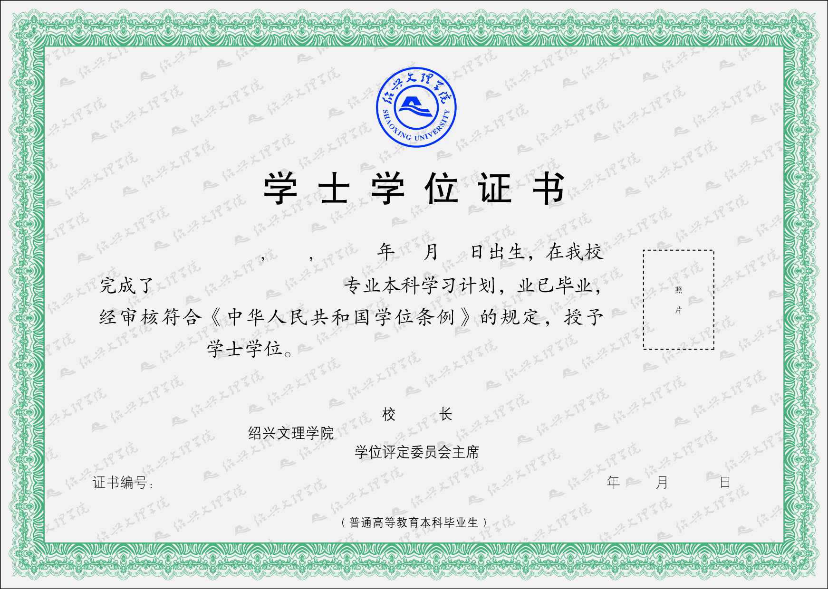

附件8
学位证书外壳样式

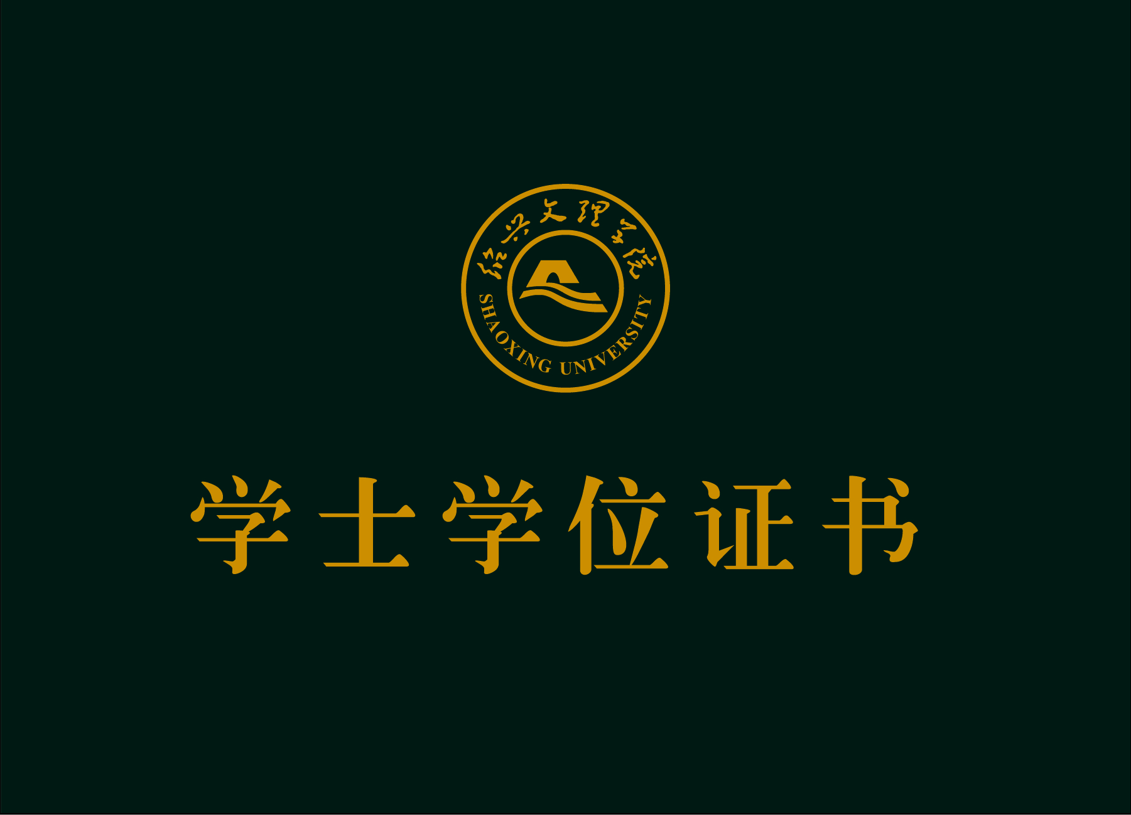

附件9
毕业证书封皮（外壳）印制标准
- 毕业证书封面规格,展开后(宽*长):22.1*31.4cm。
- 毕业证书(外壳)采用大红色珠光面料。
- 毕业证书(外壳)夹层纸板采用2.2cm全木纸浆高强高光全纸浆纸板。
- 毕业证书(外壳)胶水采用无味，无毒，环保动物蛋白胶。
- 毕业证书四角带采用象牙色金边丝绸带。
- 毕业证书表面烫金要求：平整，端正，光滑，无漏金，无脏污，烫金要求光泽亮丽。
- 证书要求每箱200本。
附件10
毕业证书（内芯）印制标准
- 材质: 采用韩国产韩松牌120克皮纹纸
- 大小:单页A4（297mm*210mm）,横向版式，详见样张（附件11）。
- 格式内容和颜色：详见样张（附件11）
- 证书要求每箱200本。

附件11 毕业证书样式（2份）
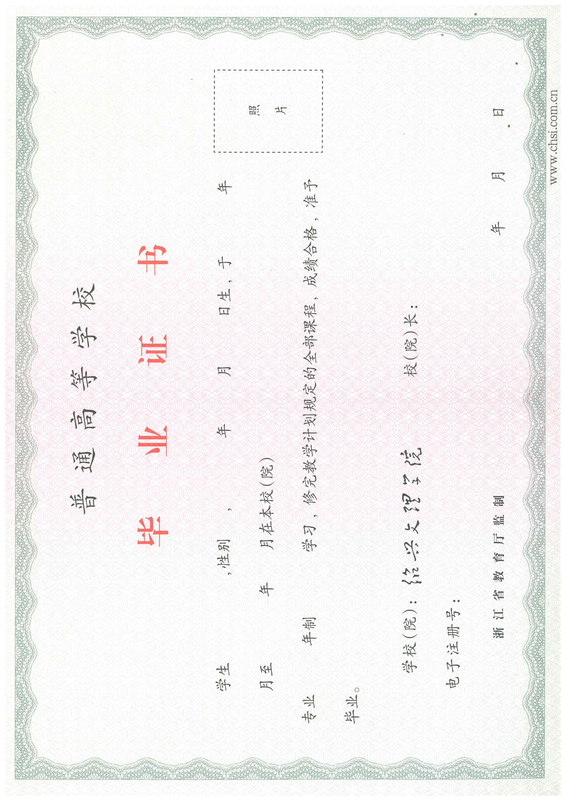
普通本科证书

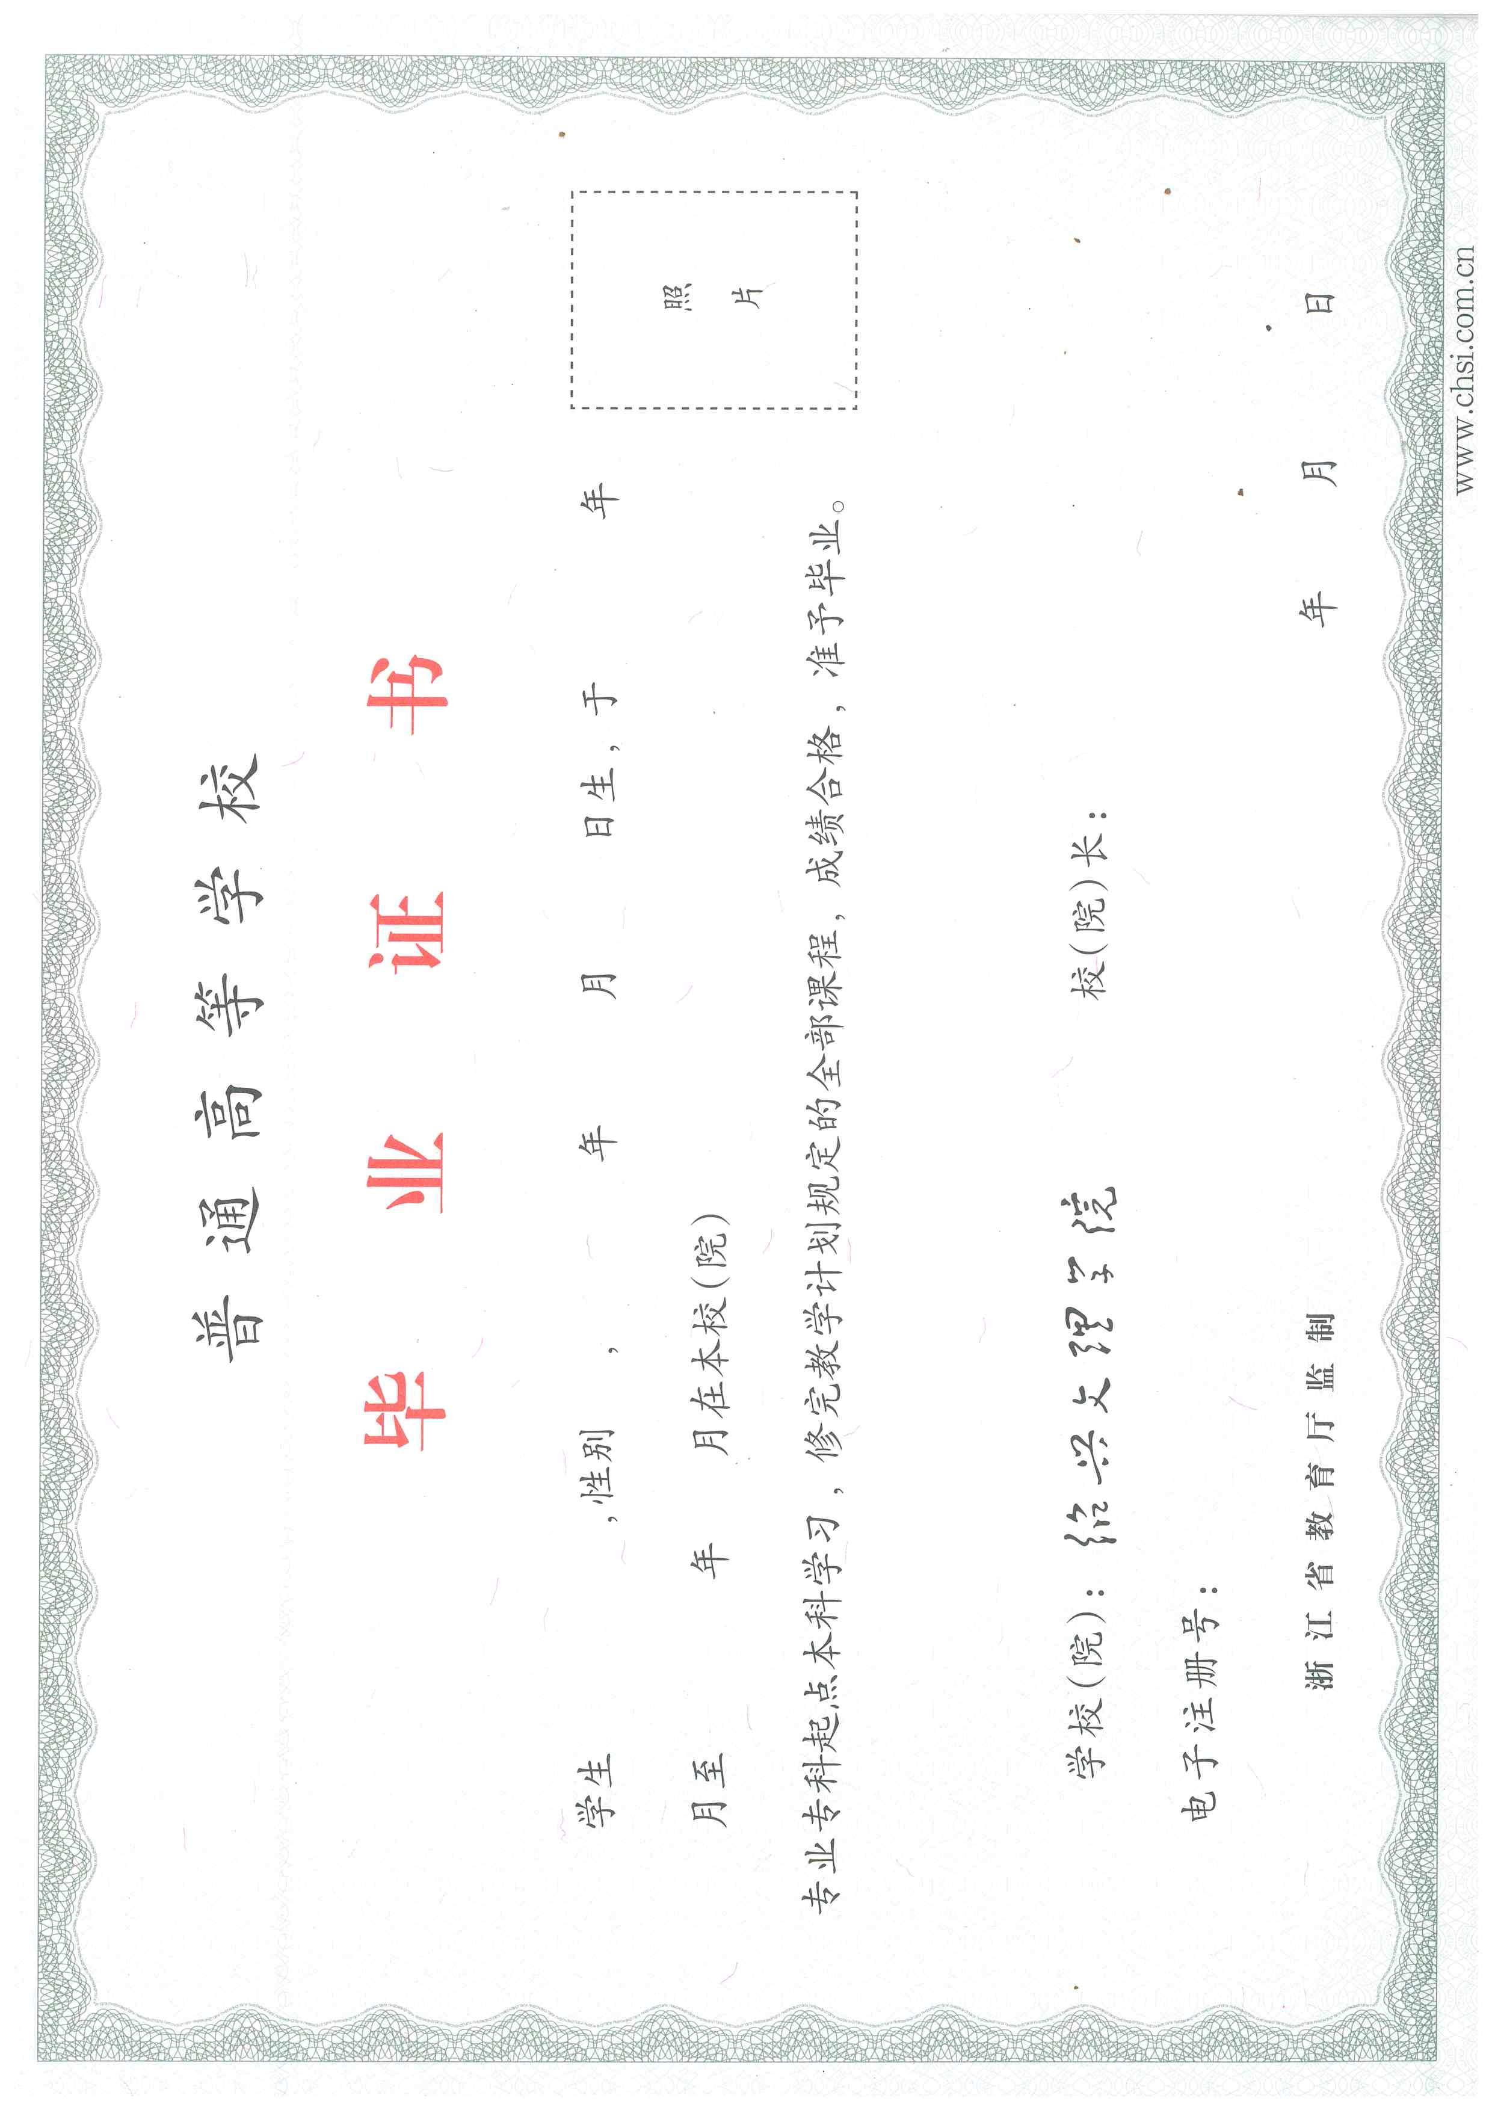
专升本毕业证书

附件12
毕业证书外壳样式
